**城乡居民采集系统demo**

1. 乡镇工作人员登录
2. 录入参保家庭信息

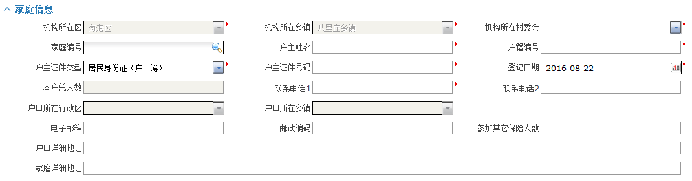

完成家庭信息的登记，产生家庭编号（8位）。

所属区写海港区130302，所属乡镇为130302029 八里庄乡镇 所属村130302029001 八里庄村

数据项：机构所在村委会（必录）、

户主姓名（必录）、

户籍编号（必录）、

户主身份证号（必录）、

登记日期（默认当前日期）

联系电话（必录）、

电子邮箱、

邮政编码、

参加其他保险人数、

户口详细地址、

家庭详细地址

1. 在参保家庭下录入参保人员信息

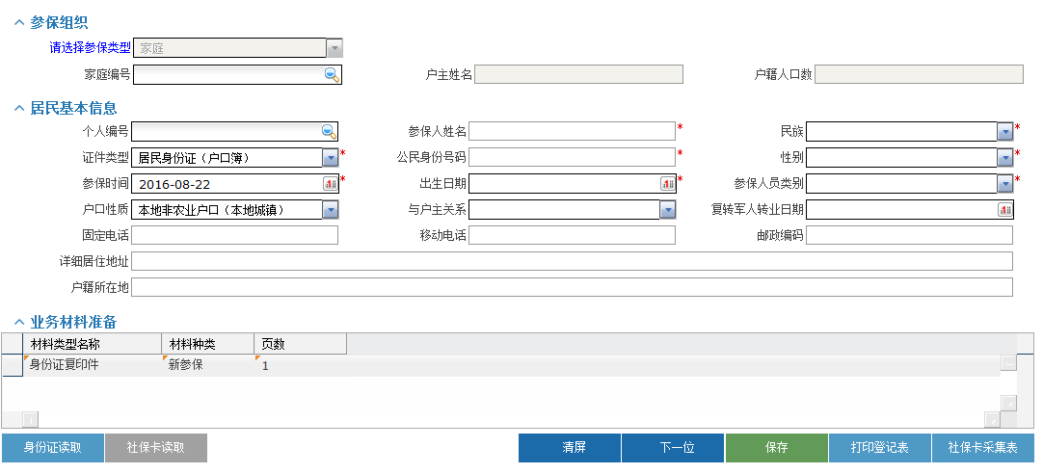

功能：完成人员数据参保登记。

数据项：家庭编号（必录）、

参保人姓名（必录）、

民族（代码项，必录，国标码）、

公民身份证号（必录）、

性别（代码项，根据身份证号自动产生，1—男，2—女）、

出生日期（根据身份证号自动产生）、

参保日期（默认当前日期）、

参保人员类别（代码项，默认为58，名称为普通城乡居民，就一项）、

户口性质（代码项，10非农业户口（城镇）、20 农业户口（农村）），默认为20

联系电话、

详细居住地址、

户籍所在地

1. 在参保登记保存后进行现金或在线缴费

截一个缴费的截图即可。每个人的缴费标准都是150元。